Requerimento Nº 2020

Requeiro à Mesa, ouvido o Plenário e cumpridas às formalidades regimentais, que seja formulado um VEEMENTE APELO ao Excelentíssimo Senhor Prefeito do Município Clebel de Souza Cordeiro e ao Senhor Marcos Tarsísio Sá de Vasconcelos, Secretário de Desenvolvimento Urbano e Obras, no sentido de envidar esforços para que seja executado para que providencie com a máxima urgência possível que seja feito O CALÇAMENTO DA RUA UBATUBA NO BAIRRO DO PLANALTO.

JUSTIFICATIVA
Ouvindo a população através das redes sociais e fazendo visita a localidade e ouvindo relatos de moradores, Vejo a necessidade do calçamento para a localidade. Pois quando chove os moradores sofrem com a água entrando em suas casas. É de grande importância esse obra para os moradores.
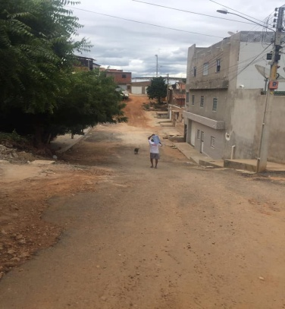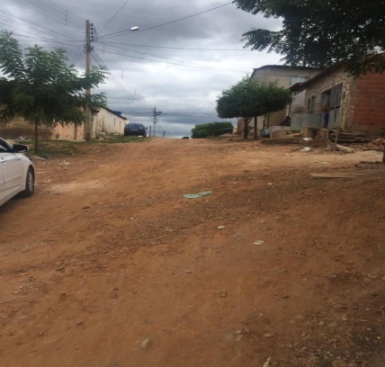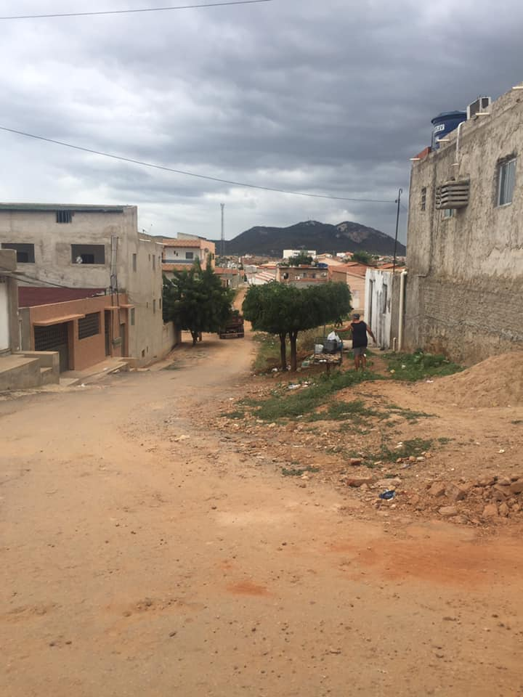
Gabinete do Vereador, 06 de Fevereiro de 2020

______________________________________
José Carlos de Carvalho Parente
Vereador

